Plan de management

1. Besoin client

Le client souhaite avoir une nouvelle application de devis, car l’application actuelle n’est plus assez performante et est difficile à maintenir.

La nouvelle application devra permettre aux commerciaux de remplir des devis avec les clients sur une tablette. Elle devra aussi permettre la gestion du stock qui permettent la création des modules qui servent à la création des devis. L’application devra aussi permettre de gérer les différents projets.

1. Objectifs

Les objectifs de notre équipe projet sont :

* Fournir au client une application pouvant être utilisé sur support tablette et qui répondra à ces besoins.
* Aidez le client avec la mise en production de l’application ainsi qu’avec le suivi de l’application

1. Organisation du projet

Le projet est séparé en quatre parties, qui se termine avec le rendu d’un livrable.

Le premier livrable contient l’analyse fonctionnelle ainsi que la documentation. Le deuxième est constitué de la modélisation (UML, MCD, IHM) et de l’argumentation autour des choix techniques. Dans le troisième livrable se trouve un plan de gestion des risques, le budget prévisionnel ainsi que le développement du module gestion des devis. Enfin le quatrième livrable est le rendu final de l’application.

1. Planning

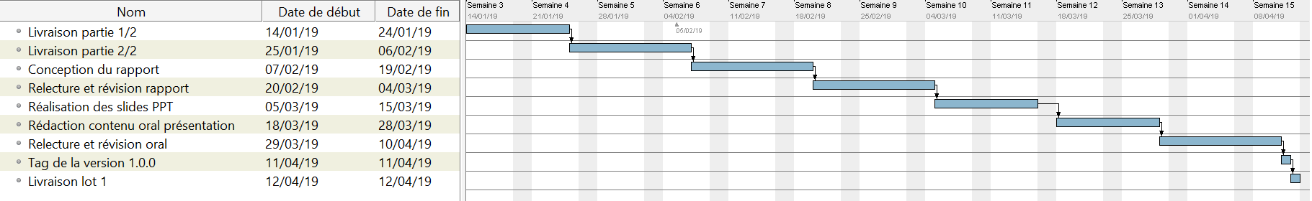 *Planning du livrable 1*

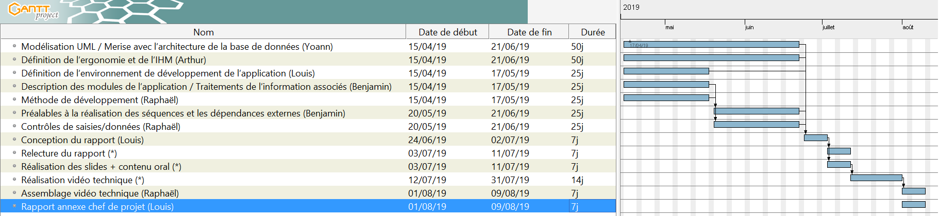*Planning du livrable 2*

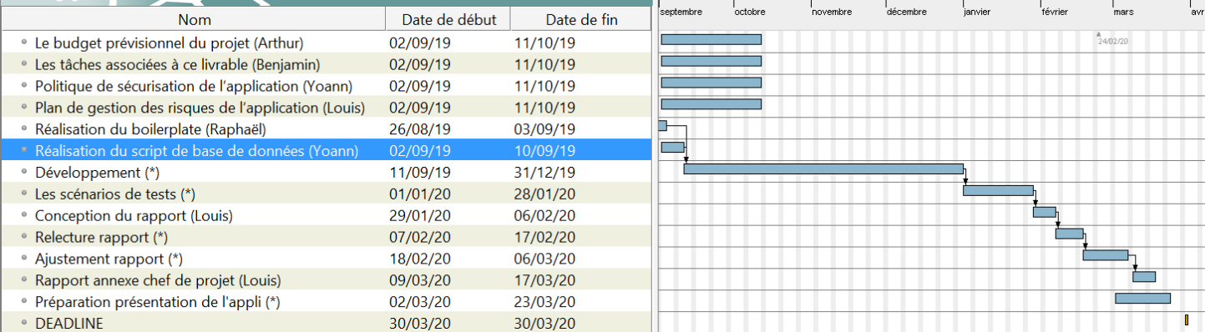*Planning du livrable 3*

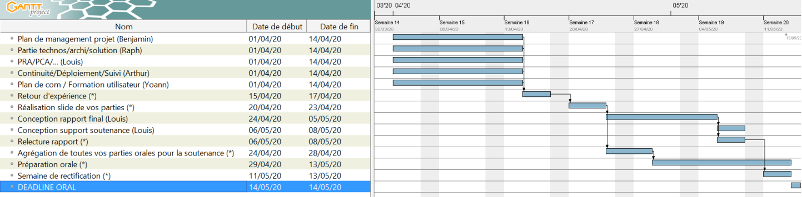*Planning du livrable 4*

Entre chaque livrable, il y a une présentation faîte au près du client par l’ensemble du groupe de projet en plus de rendre un dossier écrit contenant toutes les informations nécessaires au client.

1. Ressources

Les ressources allouées à ce projet sont :

* Le budget estimé à 110 000 € par le client
* Ressources humaines :
  + 1 chef de projet
  + 1 responsable technique
  + 3 développeurs

1. Les risques

|  |  |  |
| --- | --- | --- |
| **Types de risques** | **Liste des potentiels risques** | **Résolution possible** |
| Humain | Non compréhension du besoin client | Travailler en mode agile et effecuter des jalons avec le client. |
| Organisationnel | Retard sur le projet | Planifier chaque jalon et respecter les dates. |
| Technique | Mauvaise connaissance des technologies | Réaliser une veille technologique. |
| Technique | Qualité du développement | Être rigoureux dans la qualité du développement. |
| Humain | Problème de communications | Faire des réunions régulièrement. |
| Technique | Gestion des différentes versions | Utiliser un dépôt git. |
| Technique | Ergonomie de l'interface | Se mettre à la place de l'utilisateur. |
| Technique | Disponibilité du serveur | Prévoir une réplication serveur. |
| Financier | Mauvaise gestion du budget | Effectuer un planning pour calculer le budget en jour/homme. |
| Humain | Changement besoin client | Réaliser uniquement ce qui à été demander par le client. |
| Organisationnel | Problèmes de délais | Se tenir aux tâches demandées pour éviter de créer un futur conflit. |

1. Ce qui a été réalisé

Les tâches qui été réalisée durant ce projet sont :

* L’analyse du besoin client afin de pouvoir choisir les bonnes solutions techniques qui permettent de répondre au besoin client
* Le développement d’une application qui contient les fonctionnalités qui ont été identifiées lors de l’analyse du besoin.
* La définition de plan de déploiement et de suivi afin d’assurer le bon fonctionnement de l’application lors du déploiement et après celui-ci.
* Un plan de formation de l’utilisateur.
* Un plan de suivi/traçabilité des données afin de s’assurer de la pérennité des données